A B C 名前（ ）（ ）組（ ）番
A A A A A
a a a a a
B B B B B
b b b b b
C C C C C
c c c c c
D E F 名前（ ）（ ）組（ ）番
D D D D D
d d d d d
E E E E E
e e e e e
F F F F F
f f f f f
G H I 名前（ ）（ ）組（ ）番
G G G G G
g g g g g
H H H H H
h h h h h
I I I I I
i i i i i
J K L 名前（ ）（ ）組（ ）番
J J J J J
j j j j j
K K K K K
k k k k k
L L L L L
l l l l l
M N O 名前（ ）（ ）組（ ）番
M M M M M
m m m m m
N N N N N
n n n n n
O O O O O
o o o o o
P Q R 名前（ ）（ ）組（ ）番
P P P P P
p p p p p
Q Q Q Q Q
q q q q q
R R R R R
r r r r r
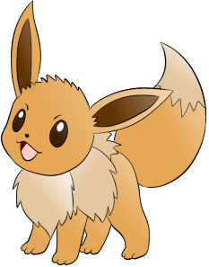
S T U 名前（ ）（ ）組（ ）番
S S S S S
s s s s s
T T T T T
t t t t t
U U U U U
u u u u u
V W X 名前（ ）（ ）組（ ）番
V V V V V
v v v v v
W W W W W
w w w w w
X X X X X
x x x x x
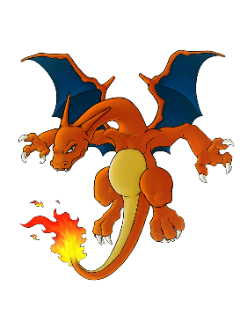
Y Z 名前（ ）（ ）組（ ）番
Y Y Y Y Y
y y y y y
Z Z Z Z Z
z z z z z

